# Functioneel ontwerp – Vinicius Vieira de Sousa

## 1. Inleiding

### 1.1 Doel van de applicatie

De verhalenwebsite zorgt ervoor dat de admin verhalen schrijft, publiceert en leest. De website biedt een platform waar de admin zijn creativiteit kan delen en lezers verhalen kunnen ontdekken en bewaren.

### 1.2 Doelgroep

• Auteur: admin die zijn eigen verhalen wilt publiceren.

• Lezers/Users: Bezoekers die verhalen willen lezen en opslaan.

### 1.3 Doel van dit document

Dit functioneel ontwerp beschrijft wat de applicatie moet doen, zonder in te gaan op de technische details. Het dient als leidraad voor de ontwikkelaars, testers en stakeholders.

## 2. Functionaliteiten

### 2.1 Gebruiksscenario’s

Scenario 1: Een gebruiker leest een verhaal

1. De gebruiker bezoekt de homepage en ziet een lijst met verhalen.
2. De gebruiker klikt op een verhaal en wordt doorgestuurd naar de detailpagina.
3. De gebruiker leest het verhaal en kan het opslaan.

Scenario 2: de admin publiceert een verhaal

1. De admin logt in op zijn account.
2. De admin klikt op de knop “Nieuw verhaal”.
3. De gebruiker vult een titel, inhoud en optioneel een omslagafbeelding in.
4. De gebruiker klikt op “Publiceren” en het verhaal wordt zichtbaar op de homepage.

## 3. Schermen en UI-beschrijving

### 3.1 Wireframes

De wireframes zijn een voorbeeld van hoe de website uiteindelijk eruit gaat zien.

1. Homepage

• Lijst met recente verhalen (titel, auteur, afbeelding, korte samenvatting).

• Zoekbalk om verhalen te zoeken.

• knop voor inloggen als admin.

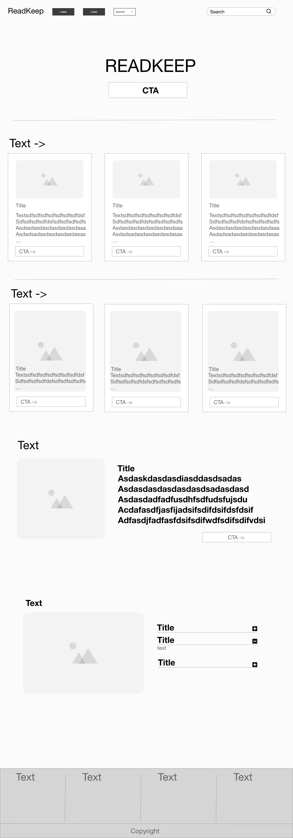

2. Verhaal detailpagina

• Volledige inhoud van het verhaal.

• Download als .pdf knop

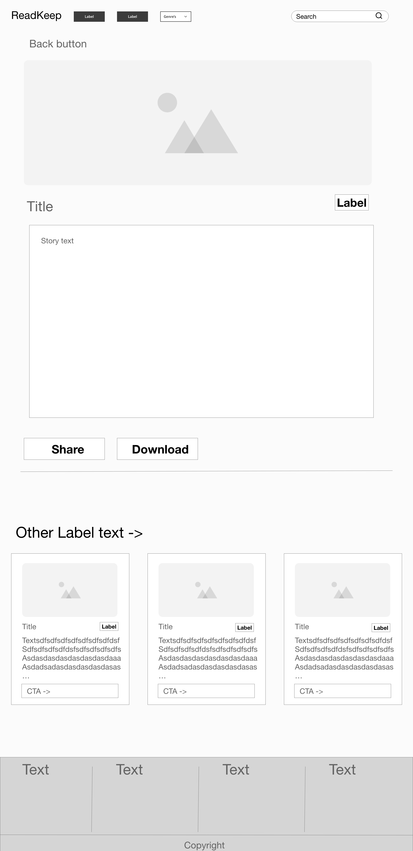

3. Login page

• Formulier met velden voor e-mail en wachtwoord.

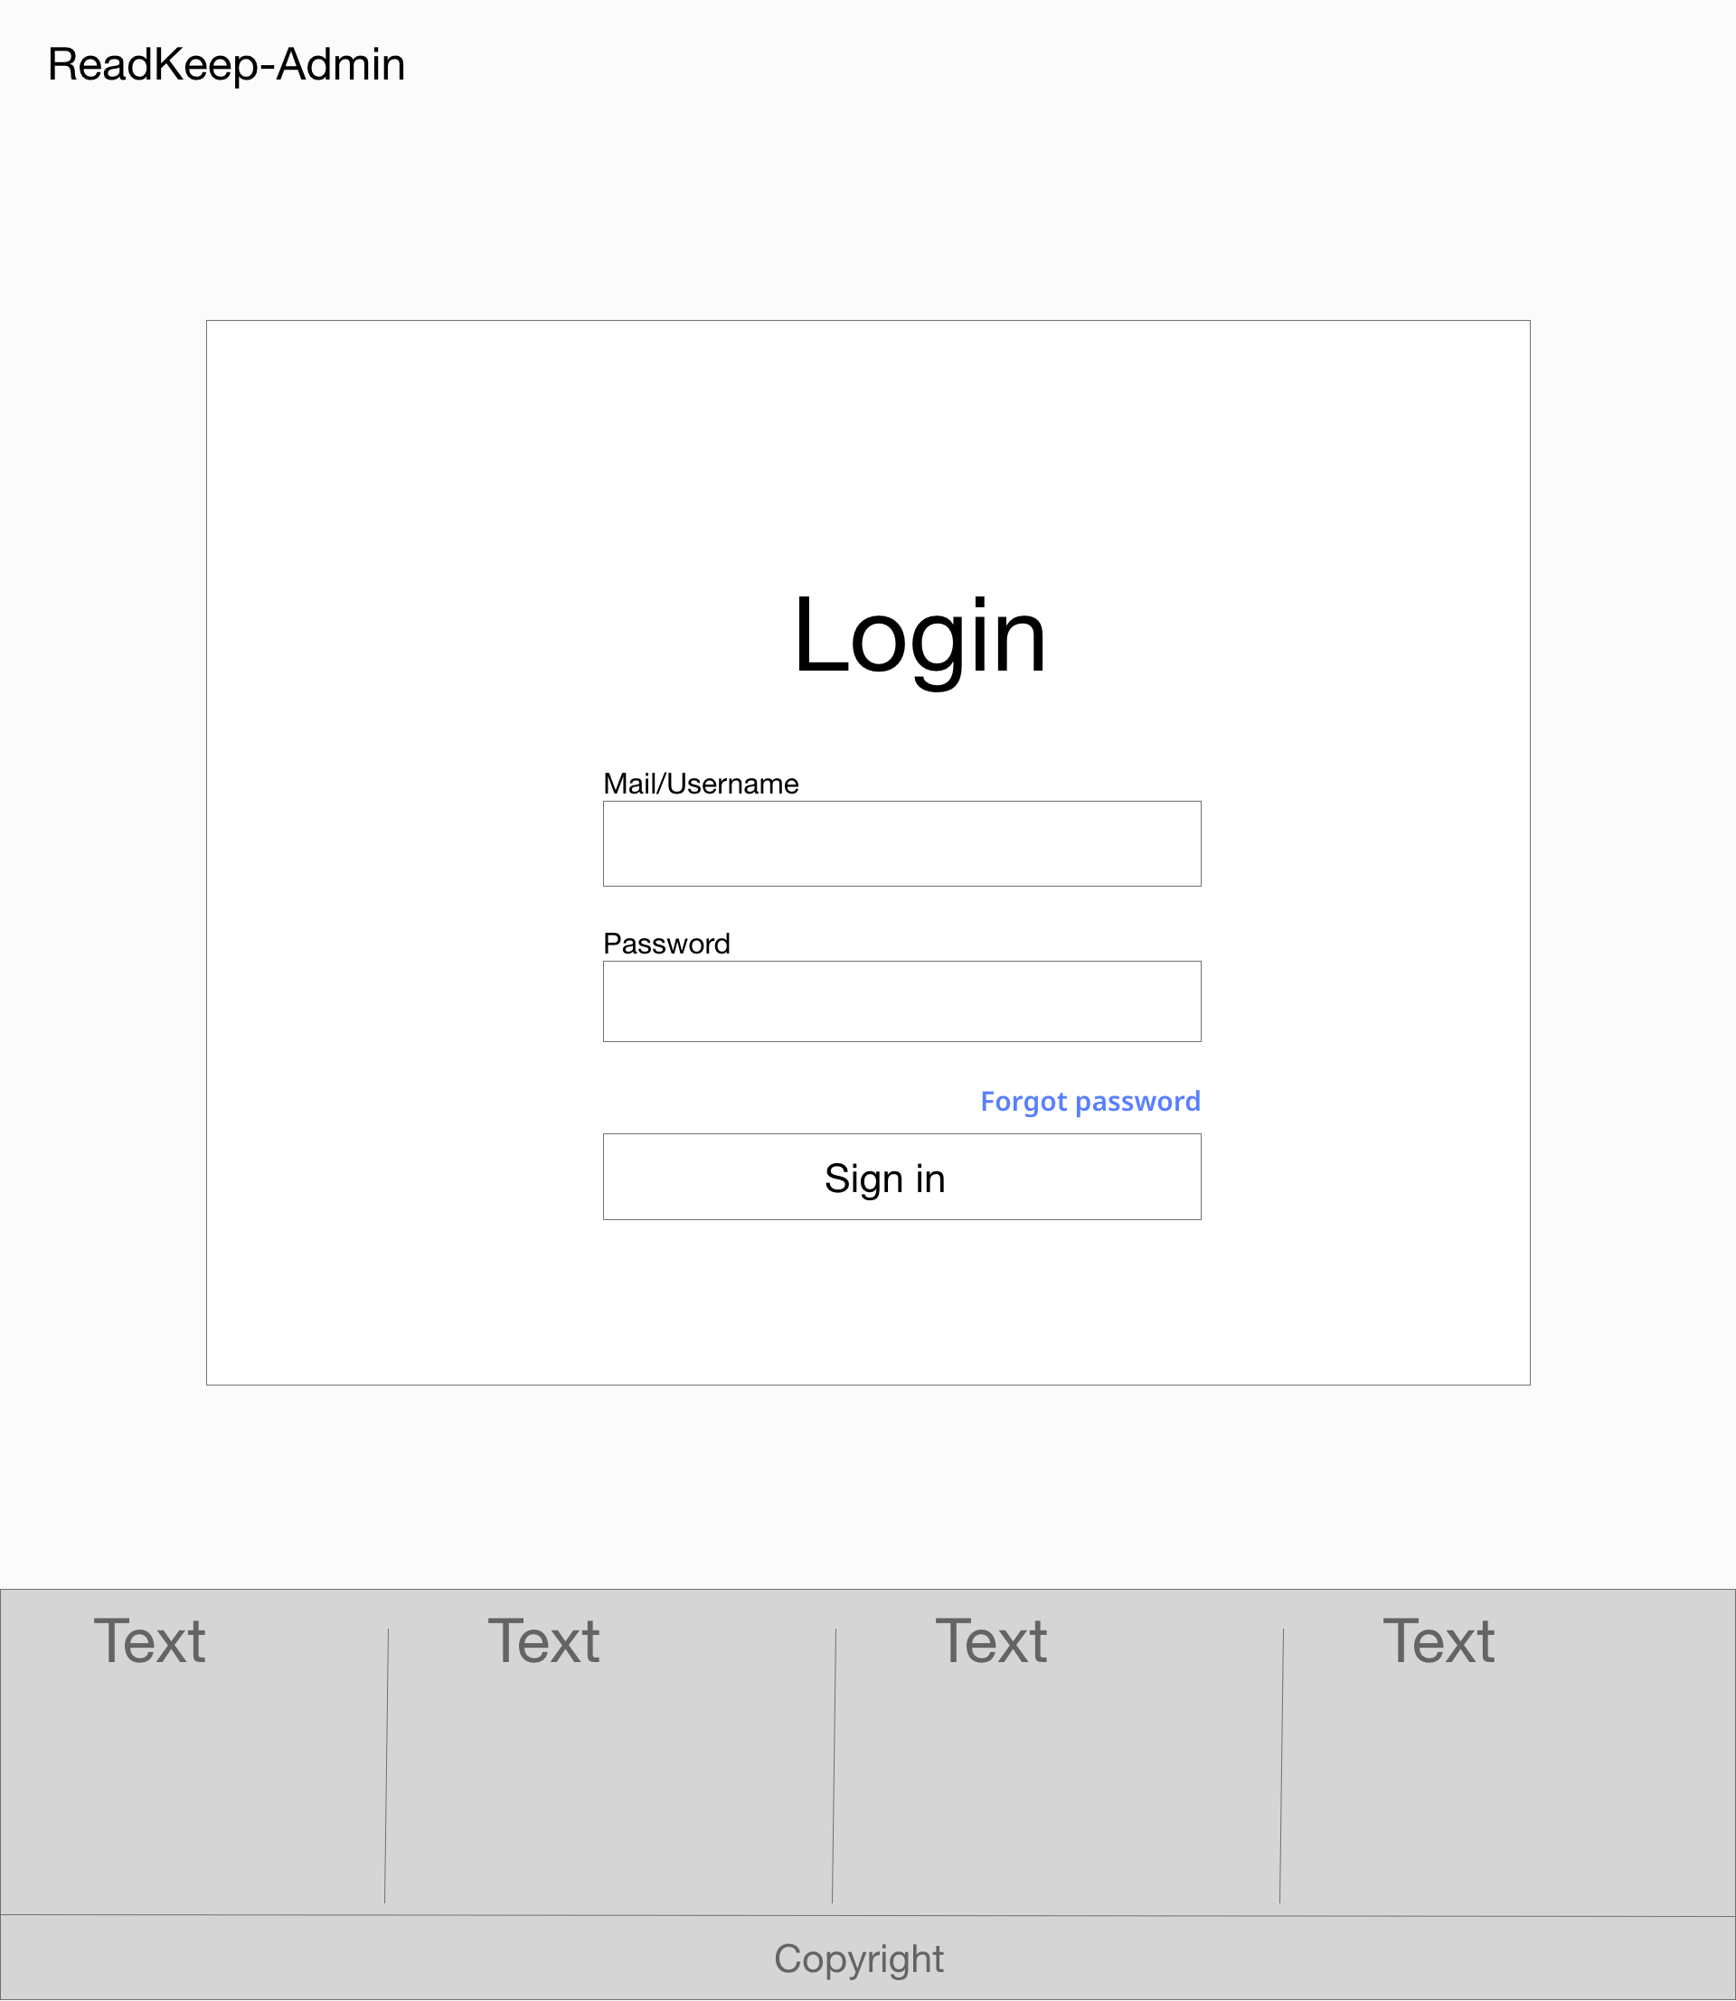

4. Nieuw verhaal toevoegen

• Formulier om een verhaal te plaatsen.

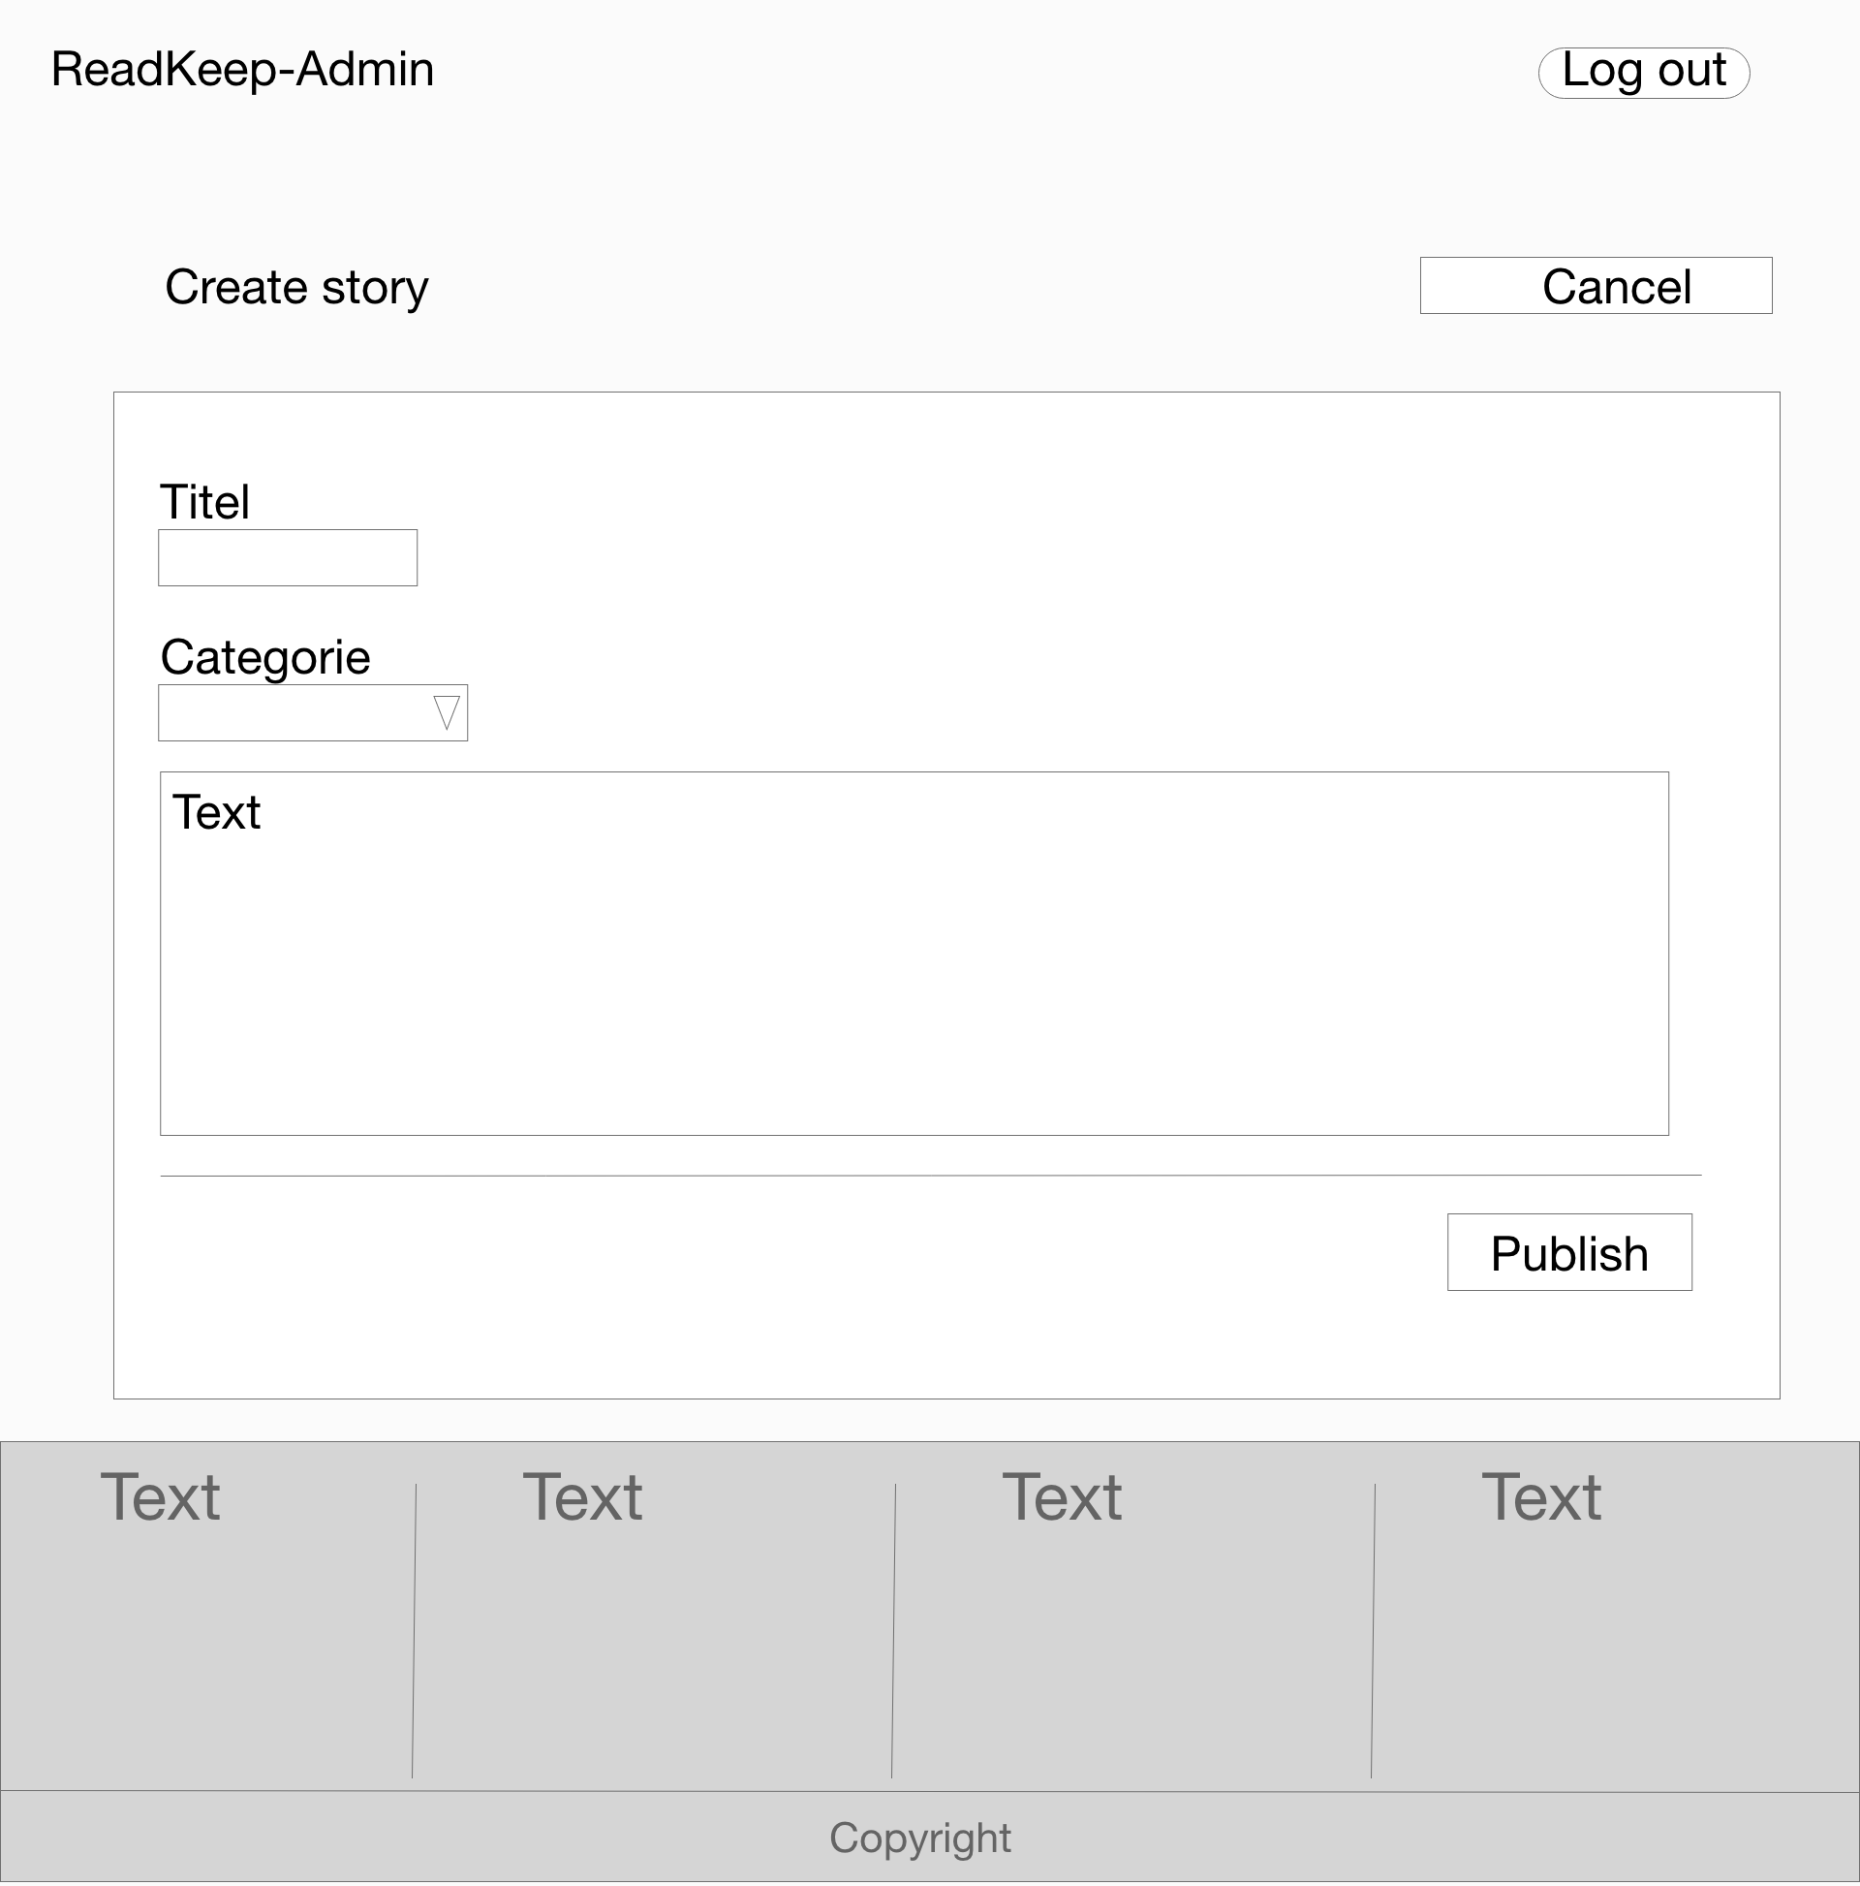

## 4. Datamodel en relaties

Het systeem maakt gebruik van de volgende gegevens:

Object Attributen Relaties

Admin ID, naam, e-mail, wachtwoord Heeft 0 of meer verhalen

Verhaal ID, titel, inhoud, auteur, categorie, datum Heeft 1 auteur

Categorie ID, naam Bevat 1 of meer verhalen

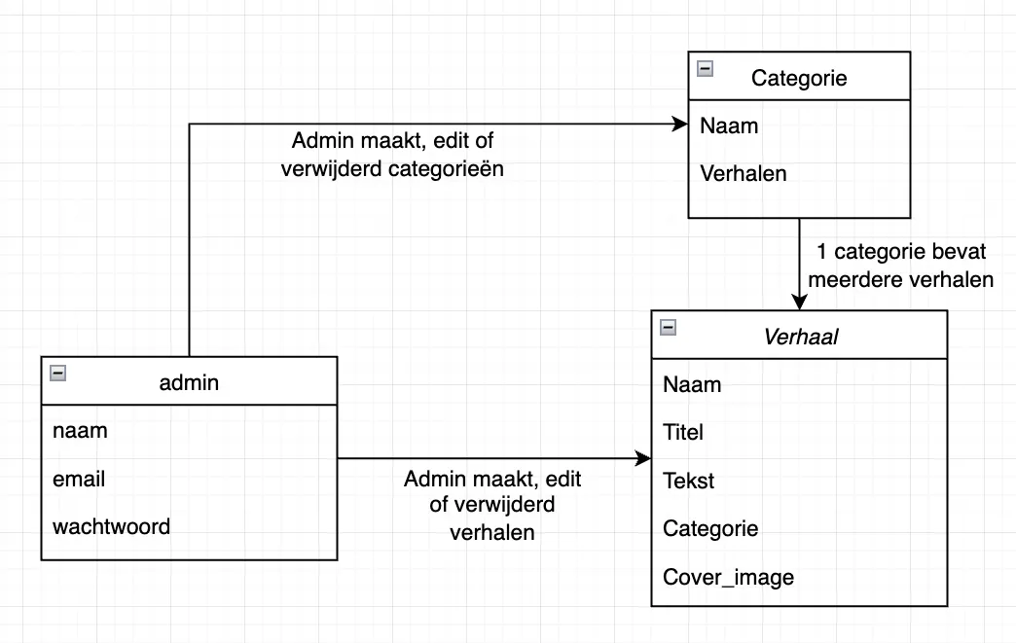

## 5. Business Rules

1. Alleen ingelogde admin kan verhalen plaatsen.
2. Verhalen moeten minimaal een titel en inhoud bevatten.
3. Admin kan zijn eigen verhalen bewerken of verwijderen.

## 6. Navigatie & Interactie

### 6.1 Navigatie

• De homepage biedt directe toegang tot de populairste en nieuwste verhalen.

• Na inloggen via de ‘/admin’ directory kan de admin via een dashboard zijn eigen verhalen beheren.

### 6.2 Interactie

• Klikken op een verhaal opent de detailpagina.

• ’Download als PDF’ knop in detailpagina klikken download verhaal als pdf.

## 7. Niet-functionele vereisten

• Snelheid: De website moet binnen 2 seconden laden.

• Responsive design: Geschikt voor desktop, tablet en mobiel.

• Beveiliging: Gegevens worden versleuteld opgeslagen en JWT-authenticatie wordt gebruikt.

• Beschikbaarheid: De applicatie moet 24/7 online zijn.

## 8. Conclusie

Dit functioneel ontwerp beschrijft de werking en structuur van de verhalenwebsite. Het document biedt een duidelijke richtlijn voor de ontwikkelaars en stakeholders, zodat het eindproduct uiteindelijk goed genoeg is.